Hola Profe hice captura de pantalla y también copié los datos que me imprime cuando selecciono la opción dentro de SQL “vista de impresión”

1) ¿Cuáles son los nombres y la ocupación de cada uno de los empleados?

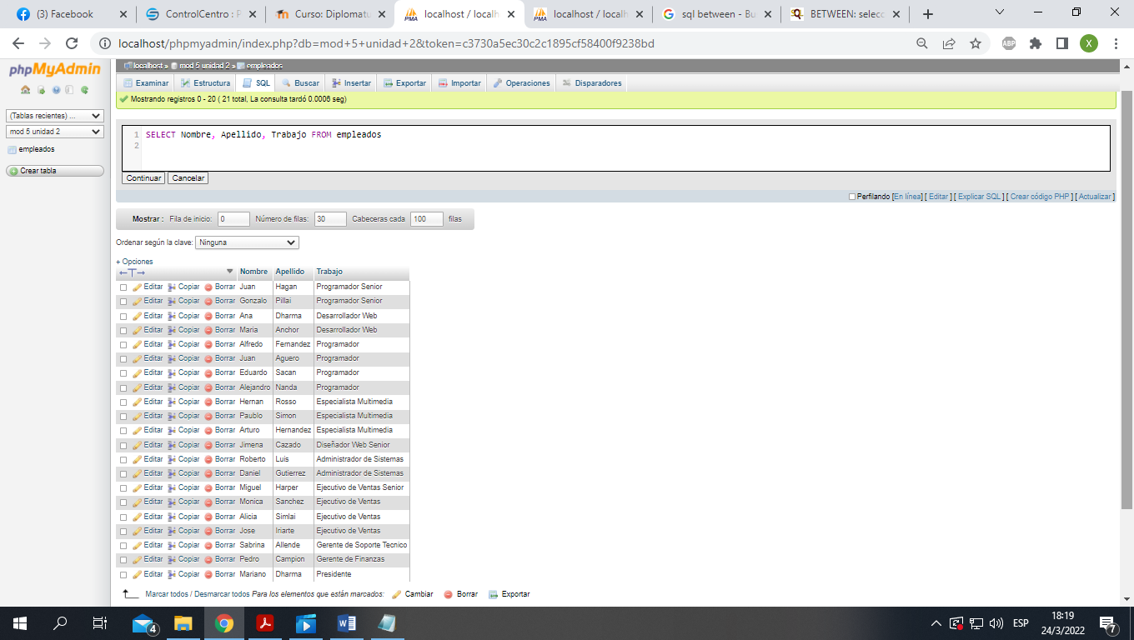

**consulta SQL:** SELECT Nombre, Apellido, Trabajo FROM empleados LIMIT 0, 30 ;  
**Filas:** 21

| **Nombre** | **Apellido** | **Trabajo** |
| --- | --- | --- |
| Juan | Hagan | Programador Senior |
| Gonzalo | Pillai | Programador Senior |
| Ana | Dharma | Desarrollador Web |
| Maria | Anchor | Desarrollador Web |
| Alfredo | Fernandez | Programador |
| Juan | Aguero | Programador |
| Eduardo | Sacan | Programador |
| Alejandro | Nanda | Programador |
| Hernan | Rosso | Especialista Multimedia |
| Paublo | Simon | Especialista Multimedia |
| Arturo | Hernandez | Especialista Multimedia |
| Jimena | Cazado | Diseñador Web Senior |
| Roberto | Luis | Administrador de Sistemas |
| Daniel | Gutierrez | Administrador de Sistemas |
| Miguel | Harper | Ejecutivo de Ventas Senior |
| Monica | Sanchez | Ejecutivo de Ventas |
| Alicia | Simlai | Ejecutivo de Ventas |
| Jose | Iriarte | Ejecutivo de Ventas |
| Sabrina | Allende | Gerente de Soporte Tecnico |
| Pedro | Campion | Gerente de Finanzas |
| Mariano | Dharma | Presidente |

2) ¿Cuál es el nombre y la edad de cada uno de los empleados?

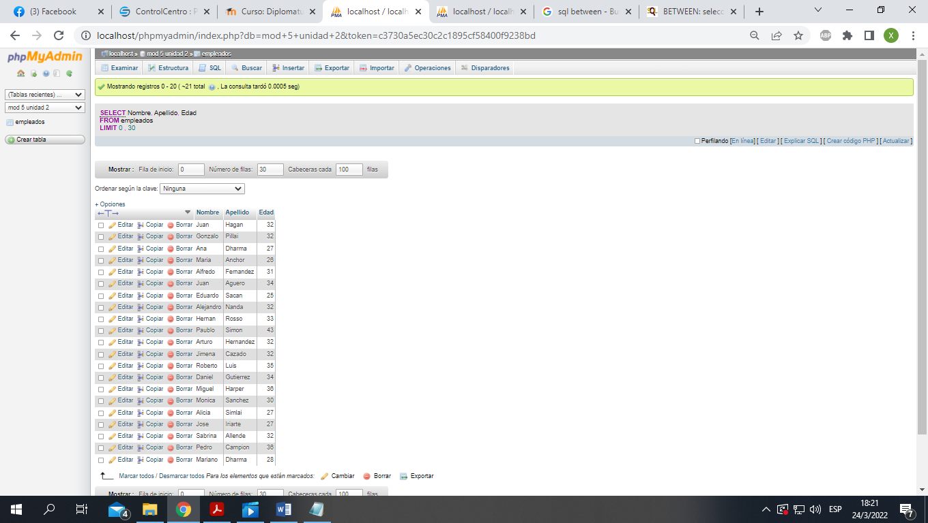

**consulta SQL:** SELECT Nombre, Apellido, Edad FROM empleados LIMIT 0, 30 ;  
**Filas:** 21

| **Nombre** | **Apellido** | **Edad** |
| --- | --- | --- |
| Juan | Hagan | 32 |
| Gonzalo | Pillai | 32 |
| Ana | Dharma | 27 |
| Maria | Anchor | 26 |
| Alfredo | Fernandez | 31 |
| Juan | Aguero | 34 |
| Eduardo | Sacan | 25 |
| Alejandro | Nanda | 32 |
| Hernan | Rosso | 33 |
| Paublo | Simon | 43 |
| Arturo | Hernandez | 32 |
| Jimena | Cazado | 32 |
| Roberto | Luis | 35 |
| Daniel | Gutierrez | 34 |
| Miguel | Harper | 36 |
| Monica | Sanchez | 30 |
| Alicia | Simlai | 27 |
| Jose | Iriarte | 27 |
| Sabrina | Allende | 32 |
| Pedro | Campion | 36 |
| Mariano | Dharma | 28 |

3) ¿Cuál es el nombre y la edad de todos los programadores?

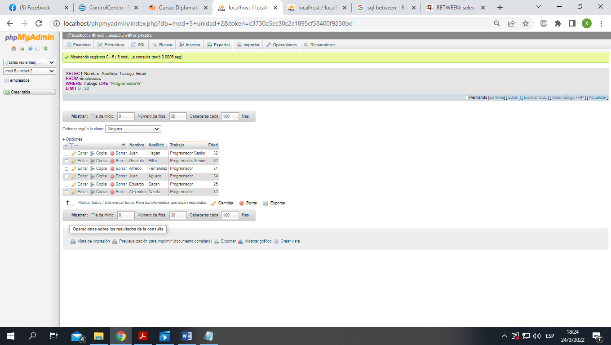

**consulta SQL:** SELECT Nombre, Apellido, Trabajo, Edad FROM empleados where Trabajo like "Programador%" LIMIT 0, 30 ;  
**Filas:** 6

| **Nombre** | **Apellido** | **Trabajo** | **Edad** |
| --- | --- | --- | --- |
| Juan | Hagan | Programador Senior | 32 |
| Gonzalo | Pillai | Programador Senior | 32 |
| Alfredo | Fernandez | Programador | 31 |
| Juan | Aguero | Programador | 34 |
| Eduardo | Sacan | Programador | 25 |
| Alejandro | Nanda | Programador | 32 |

4) ¿Cuáles son los empleados de mas de 30 años?

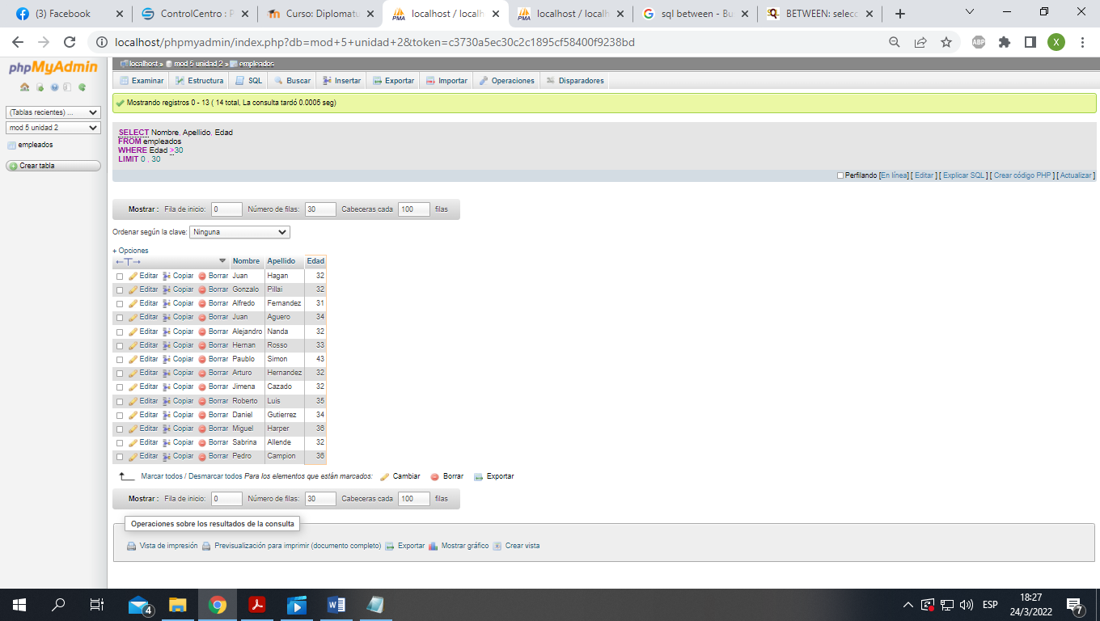

**consulta SQL:** SELECT Nombre, Apellido, Edad FROM empleados where Edad>30 LIMIT 0, 30 ;  
**Filas:** 14

| **Nombre** | **Apellido** | **Edad** |
| --- | --- | --- |
| Juan | Hagan | 32 |
| Gonzalo | Pillai | 32 |
| Alfredo | Fernandez | 31 |
| Juan | Aguero | 34 |
| Alejandro | Nanda | 32 |
| Hernan | Rosso | 33 |
| Paublo | Simon | 43 |
| Arturo | Hernandez | 32 |
| Jimena | Cazado | 32 |
| Roberto | Luis | 35 |
| Daniel | Gutierrez | 34 |
| Miguel | Harper | 36 |
| Sabrina | Allende | 32 |
| Pedro | Campion | 36 |

5) ¿Cuál es el apellido y el mail de los empleados llamados Juan?

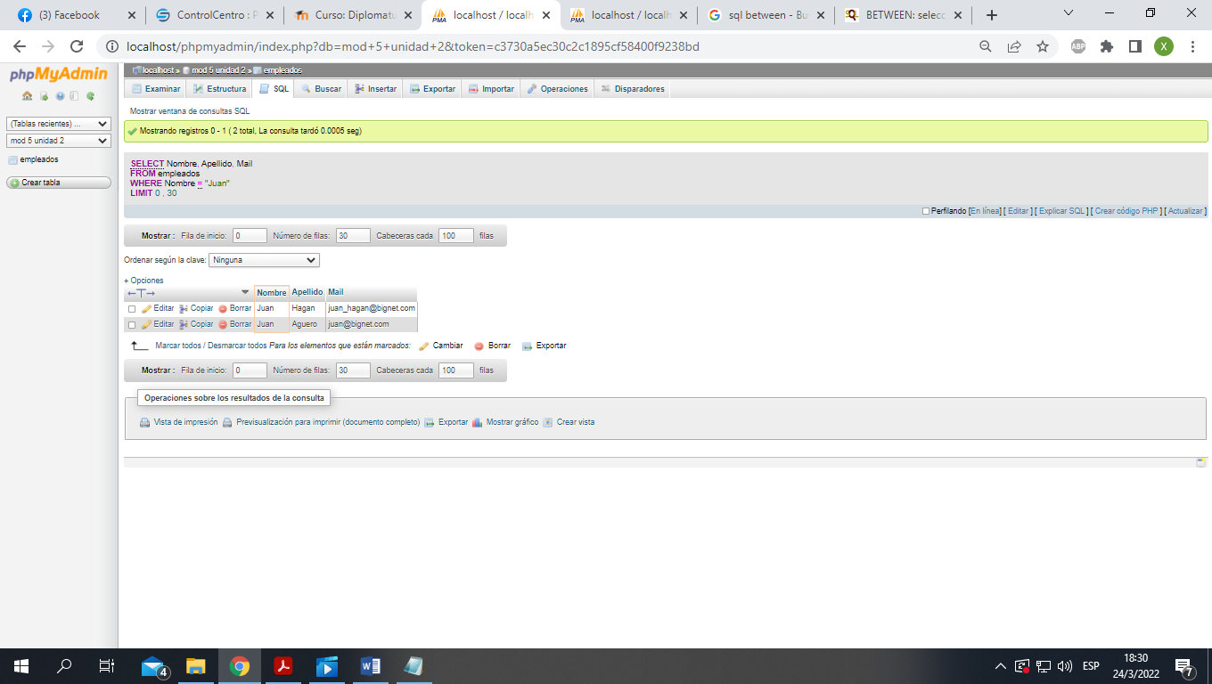

**consulta SQL:** SELECT Nombre, Apellido, Mail FROM empleados where Nombre = "Juan" LIMIT 0, 30 ;  
**Filas:** 2

| **Nombre** | **Apellido** | **Mail** |
| --- | --- | --- |
| Juan | Hagan | juan_hagan@bignet.com |
| Juan | Aguero | juan@bignet.com |

6) ¿Cuál es el nombre de las personas que trabajan como Programadores o Desarrolladores Web?

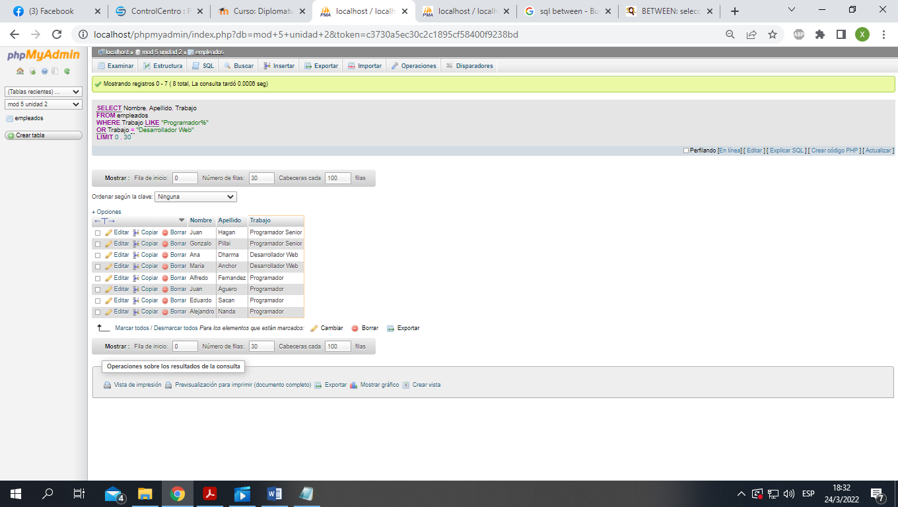

**consulta SQL:** SELECT Nombre, Apellido, Trabajo FROM empleados where Trabajo like "Programador%" or Trabajo = "Desarrollador Web" LIMIT 0, 30 ;  
**Filas:** 8

| **Nombre** | **Apellido** | **Trabajo** |
| --- | --- | --- |
| Juan | Hagan | Programador Senior |
| Gonzalo | Pillai | Programador Senior |
| Ana | Dharma | Desarrollador Web |
| Maria | Anchor | Desarrollador Web |
| Alfredo | Fernandez | Programador |
| Juan | Aguero | Programador |
| Eduardo | Sacan | Programador |
| Alejandro | Nanda | Programador |

7) Mostrar una lista (id_emp, nombre, apellido, trabajo) de las personas cuyo numero de empleado esté entre 15 y 20.

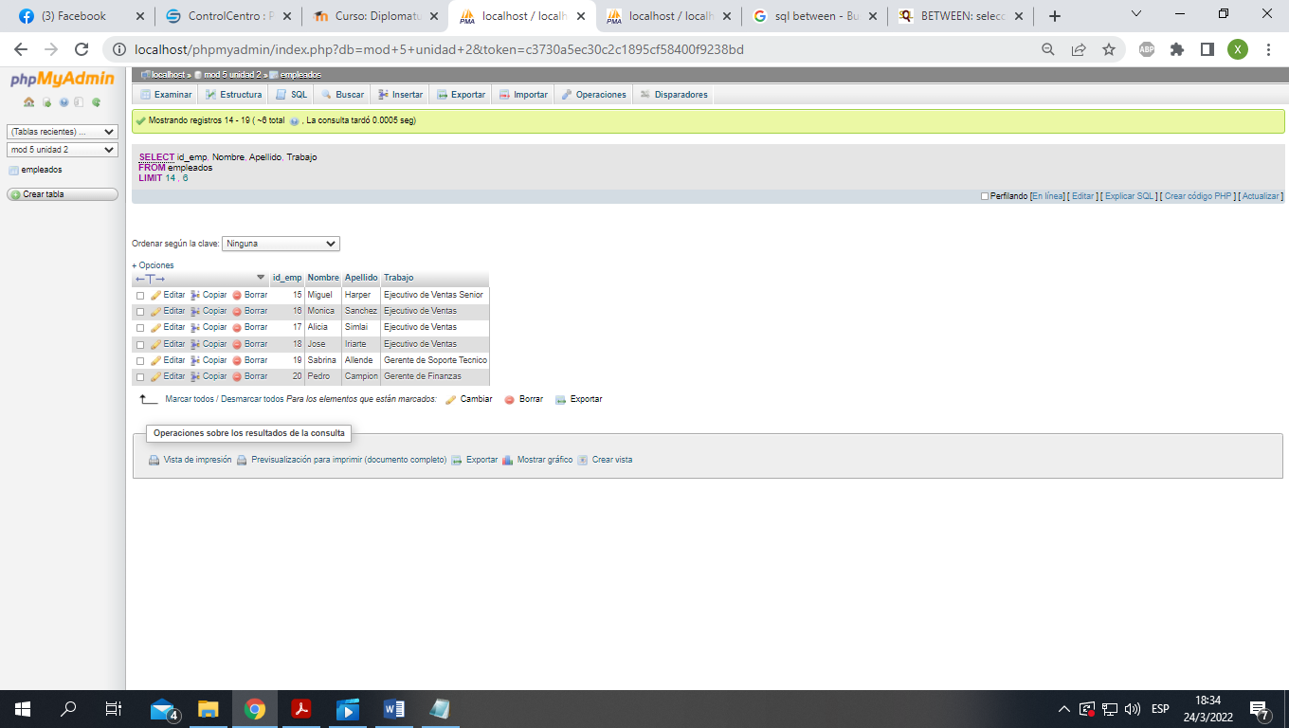

**consulta SQL:** SELECT id_emp, Nombre, Apellido, Trabajo FROM empleados limit 14,6;  
**Filas:** 6

| **id_emp** | **Nombre** | **Apellido** | **Trabajo** |
| --- | --- | --- | --- |
| 15 | Miguel | Harper | Ejecutivo de Ventas Senior |
| 16 | Monica | Sanchez | Ejecutivo de Ventas |
| 17 | Alicia | Simlai | Ejecutivo de Ventas |
| 18 | Jose | Iriarte | Ejecutivo de Ventas |
| 19 | Sabrina | Allende | Gerente de Soporte Tecnico |
| 20 | Pedro | Campion | Gerente de Finanzas |

8) ¿Cuáles son los Programadores que ganan menos de $80000?

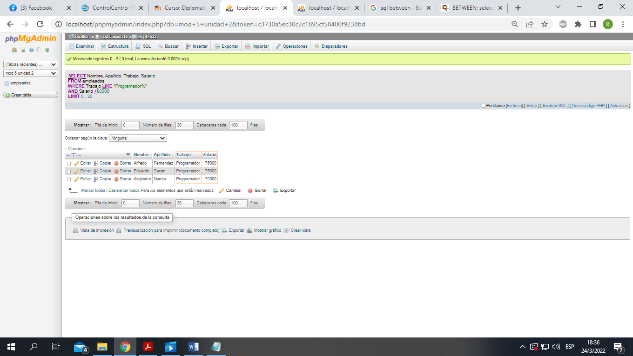

**consulta SQL:** SELECT Nombre, Apellido, Trabajo, Salario FROM empleados where Trabajo like "Programador%" and Salario<80000 LIMIT 0, 30 ;  
**Filas:** 3

| **Nombre** | **Apellido** | **Trabajo** | **Salario** |
| --- | --- | --- | --- |
| Alfredo | Fernandez | Programador | 75000 |
| Eduardo | Sacan | Programador | 75000 |
| Alejandro | Nanda | Programador | 70000 |

9) ¿Cuáles son los Programadores que ganan entre $75000 y  $90000?

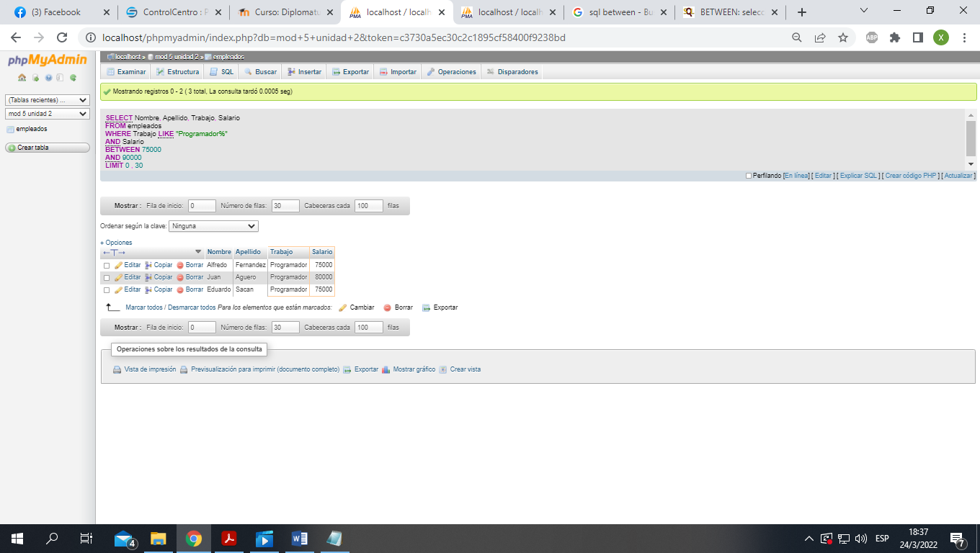

**consulta SQL:** SELECT Nombre, Apellido, Trabajo, Salario FROM empleados where Trabajo like "Programador%" and Salario between 75000 and 90000 LIMIT 0, 30 ;  
**Filas:** 3

| **Nombre** | **Apellido** | **Trabajo** | **Salario** |
| --- | --- | --- | --- |
| Alfredo | Fernandez | Programador | 75000 |
| Juan | Aguero | Programador | 80000 |
| Eduardo | Sacan | Programador | 75000 |

10) ¿Cuáles son los trabajadores cuyo apellido comienza con S?

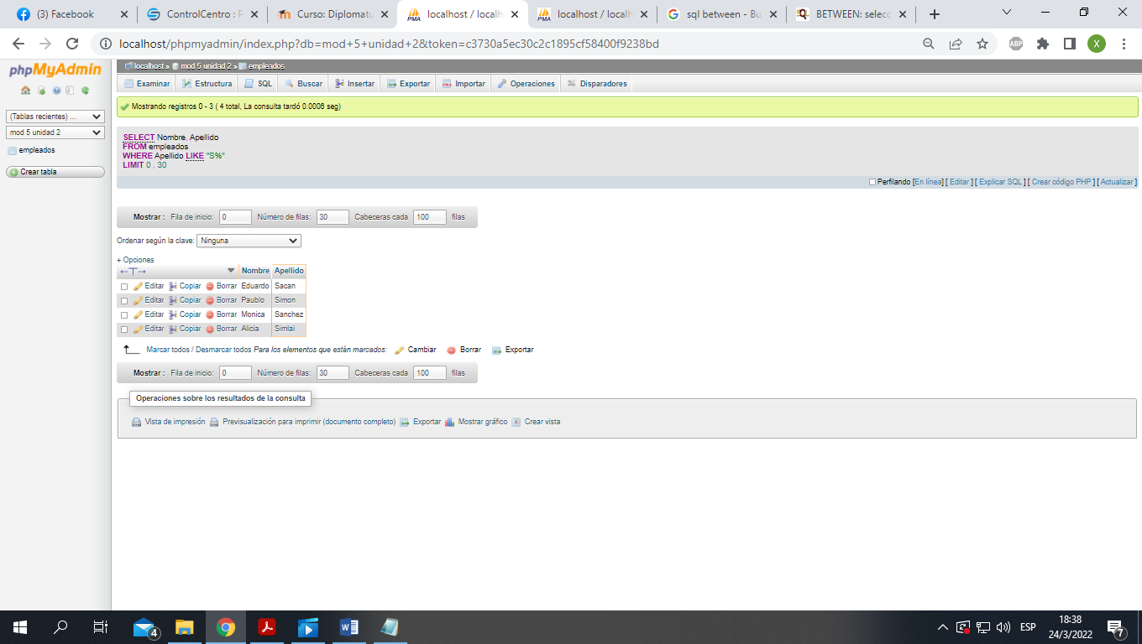

**consulta SQL:** SELECT Nombre, Apellido FROM empleados where Apellido like "S%" LIMIT 0, 30 ;  
**Filas:** 4

| **Nombre** | **Apellido** |
| --- | --- |
| Eduardo | Sacan |
| Paublo | Simon |
| Monica | Sanchez |
| Alicia | Simlai |

11) ¿Cuáles son los trabajadores cuyo nombre termina en l?

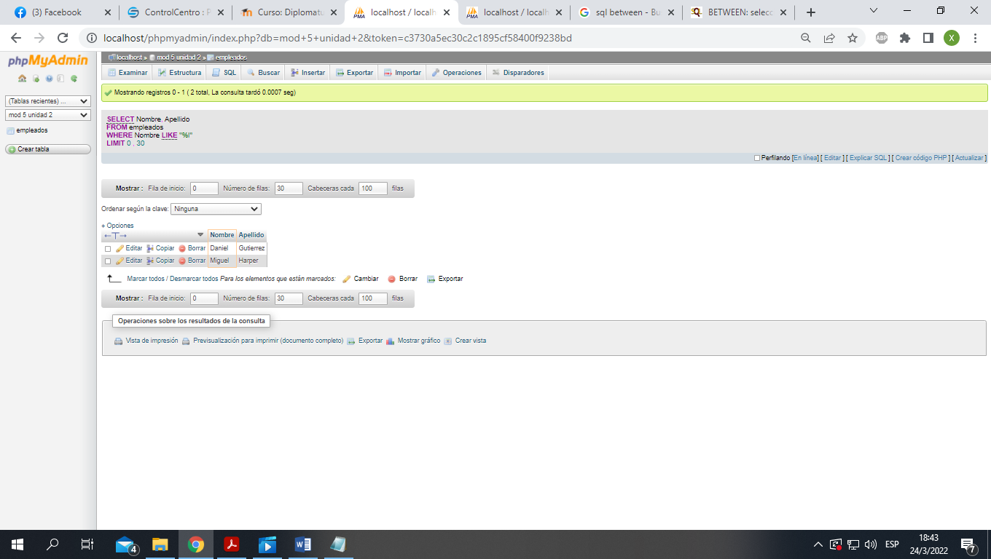

**consulta SQL:** SELECT Nombre, Apellido FROM empleados where Nombre like "%l" LIMIT 0, 30 ;  
**Filas:** 2

| **Nombre** | **Apellido** |
| --- | --- |
| Daniel | Gutierrez |
| Miguel | Harper |

12) Agregar un empleado con ID_empleado 22 con los siguientes datos: Francisco Perez,  Programador, 26 años, salario 90000, mail: [francisco@bignet.com](mailto:francisco@bignet.com).

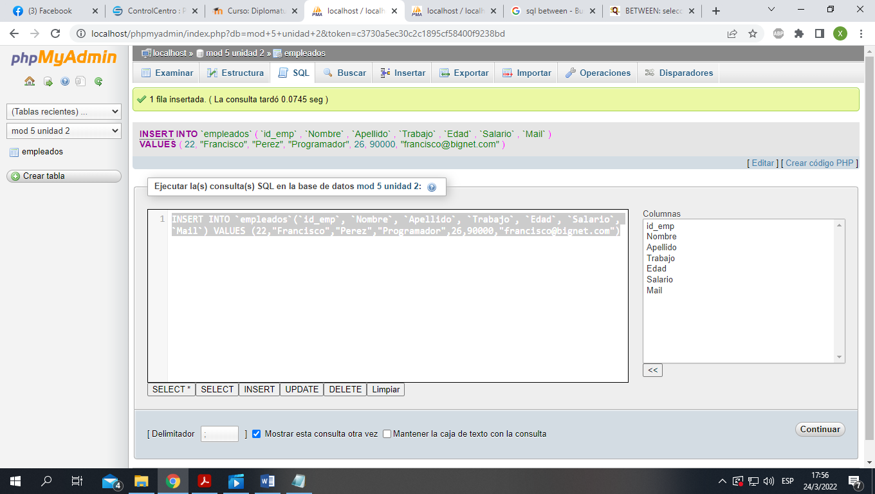

**consulta SQL:** SELECT * FROM `empleados` LIMIT 0, 30 ;  
**Filas:** 22

| **id_emp** | **Nombre** | **Apellido** | **Trabajo** | **Edad** | **Salario** | **Mail** |
| --- | --- | --- | --- | --- | --- | --- |
| 1 | Juan | Hagan | Programador Senior | 32 | 120000 | juan_hagan@bignet.com |
| 2 | Gonzalo | Pillai | Programador Senior | 32 | 110000 | g_pillai@bignet.com |
| 3 | Ana | Dharma | Desarrollador Web | 27 | 90000 | ana@bignet.com |
| 4 | Maria | Anchor | Desarrollador Web | 26 | 85000 | mary@bignet.com |
| 5 | Alfredo | Fernandez | Programador | 31 | 75000 | af@bignet.com |
| 6 | Juan | Aguero | Programador | 34 | 80000 | juan@bignet.com |
| 7 | Eduardo | Sacan | Programador | 25 | 75000 | eddie@bignet.com |
| 8 | Alejandro | Nanda | Programador | 32 | 70000 | alenanda@bignet.com |
| 9 | Hernan | Rosso | Especialista Multimedia | 33 | 90000 | hernan@bignet.com |
| 10 | Paublo | Simon | Especialista Multimedia | 43 | 85000 | ps@bignet.com |
| 11 | Arturo | Hernandez | Especialista Multimedia | 32 | 75000 | arturo@bignet.com |
| 12 | Jimena | Cazado | Diseñador Web Senior | 32 | 110000 | jimena@bignet.com |
| 13 | Roberto | Luis | Administrador de Sistemas | 35 | 100000 | roberto@bignet.com |
| 14 | Daniel | Gutierrez | Administrador de Sistemas | 34 | 900000 | daniel@bignet.com |
| 15 | Miguel | Harper | Ejecutivo de Ventas Senior | 36 | 120000 | miguel@bignet.com |
| 16 | Monica | Sanchez | Ejecutivo de Ventas | 30 | 90000 | monica@bignet.com |
| 17 | Alicia | Simlai | Ejecutivo de Ventas | 27 | 70000 | alicia@bignet.com |
| 18 | Jose | Iriarte | Ejecutivo de Ventas | 27 | 72000 | jose@bignet.com |
| 19 | Sabrina | Allende | Gerente de Soporte Tecnico | 32 | 200000 | sabrina@bignet.com |
| 20 | Pedro | Campion | Gerente de Finanzas | 36 | 220000 | pedro@bignet.com |
| 21 | Mariano | Dharma | Presidente | 28 | 300000 | mariano@bignet.com |
| 22 | Francisco | Perez | Programador | 26 | 90000 | francisco@bignet.com |

13) Borrar los datos de Hernan Rosso.

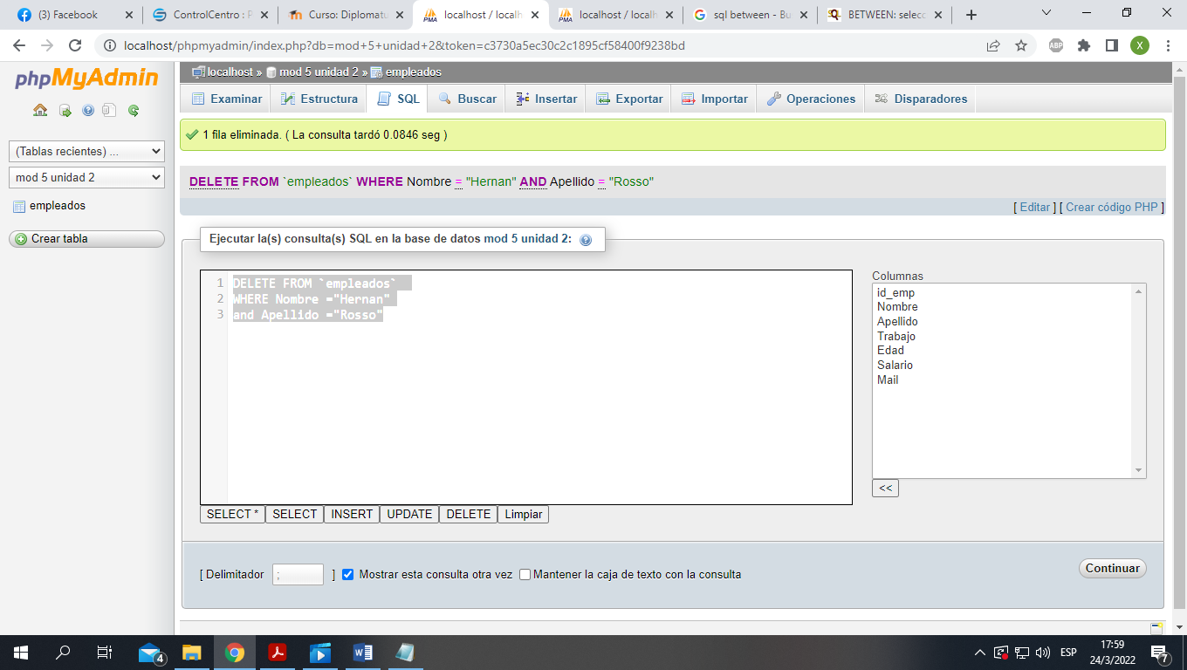

**consulta SQL:** SELECT * FROM `empleados` LIMIT 0, 30 ;  
**Filas:** 21

| **id_emp** | **Nombre** | **Apellido** | **Trabajo** | **Edad** | **Salario** | **Mail** |
| --- | --- | --- | --- | --- | --- | --- |
| 1 | Juan | Hagan | Programador Senior | 32 | 120000 | juan_hagan@bignet.com |
| 2 | Gonzalo | Pillai | Programador Senior | 32 | 110000 | g_pillai@bignet.com |
| 3 | Ana | Dharma | Desarrollador Web | 27 | 90000 | ana@bignet.com |
| 4 | Maria | Anchor | Desarrollador Web | 26 | 85000 | mary@bignet.com |
| 5 | Alfredo | Fernandez | Programador | 31 | 75000 | af@bignet.com |
| 6 | Juan | Aguero | Programador | 34 | 80000 | juan@bignet.com |
| 7 | Eduardo | Sacan | Programador | 25 | 75000 | eddie@bignet.com |
| 8 | Alejandro | Nanda | Programador | 32 | 70000 | alenanda@bignet.com |
| 10 | Paublo | Simon | Especialista Multimedia | 43 | 85000 | ps@bignet.com |
| 11 | Arturo | Hernandez | Especialista Multimedia | 32 | 75000 | arturo@bignet.com |
| 12 | Jimena | Cazado | Diseñador Web Senior | 32 | 110000 | jimena@bignet.com |
| 13 | Roberto | Luis | Administrador de Sistemas | 35 | 100000 | roberto@bignet.com |
| 14 | Daniel | Gutierrez | Administrador de Sistemas | 34 | 900000 | daniel@bignet.com |
| 15 | Miguel | Harper | Ejecutivo de Ventas Senior | 36 | 120000 | miguel@bignet.com |
| 16 | Monica | Sanchez | Ejecutivo de Ventas | 30 | 90000 | monica@bignet.com |
| 17 | Alicia | Simlai | Ejecutivo de Ventas | 27 | 70000 | alicia@bignet.com |
| 18 | Jose | Iriarte | Ejecutivo de Ventas | 27 | 72000 | jose@bignet.com |
| 19 | Sabrina | Allende | Gerente de Soporte Tecnico | 32 | 200000 | sabrina@bignet.com |
| 20 | Pedro | Campion | Gerente de Finanzas | 36 | 220000 | pedro@bignet.com |
| 21 | Mariano | Dharma | Presidente | 28 | 300000 | mariano@bignet.com |
| 22 | Francisco | Perez | Programador | 26 | 90000 | francisco@bignet.com |

14) Modificar el salario de Daniel Gutierrez a 90000 (aca lo cambie a 95000 porque por defecto en la tabla era de 90000)(esta en amarillo).

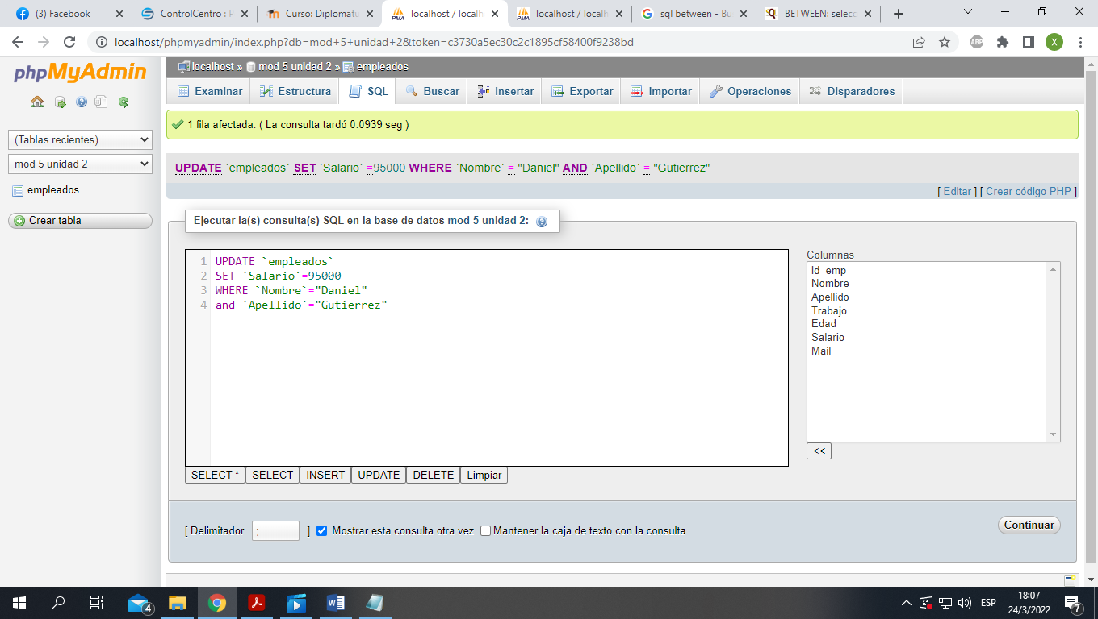

**consulta SQL:** SELECT * FROM `empleados` LIMIT 0, 30 ;  
**Filas:** 21

| **id_emp** | **Nombre** | **Apellido** | **Trabajo** | **Edad** | **Salario** | **Mail** |
| --- | --- | --- | --- | --- | --- | --- |
| 1 | Juan | Hagan | Programador Senior | 32 | 120000 | juan_hagan@bignet.com |
| 2 | Gonzalo | Pillai | Programador Senior | 32 | 110000 | g_pillai@bignet.com |
| 3 | Ana | Dharma | Desarrollador Web | 27 | 90000 | ana@bignet.com |
| 4 | Maria | Anchor | Desarrollador Web | 26 | 85000 | mary@bignet.com |
| 5 | Alfredo | Fernandez | Programador | 31 | 75000 | af@bignet.com |
| 6 | Juan | Aguero | Programador | 34 | 80000 | juan@bignet.com |
| 7 | Eduardo | Sacan | Programador | 25 | 75000 | eddie@bignet.com |
| 8 | Alejandro | Nanda | Programador | 32 | 70000 | alenanda@bignet.com |
| 10 | Paublo | Simon | Especialista Multimedia | 43 | 85000 | ps@bignet.com |
| 11 | Arturo | Hernandez | Especialista Multimedia | 32 | 75000 | arturo@bignet.com |
| 12 | Jimena | Cazado | Diseñador Web Senior | 32 | 110000 | jimena@bignet.com |
| 13 | Roberto | Luis | Administrador de Sistemas | 35 | 100000 | roberto@bignet.com |
| 14 | Daniel | Gutierrez | Administrador de Sistemas | 34 | 95000 | daniel@bignet.com |
| 15 | Miguel | Harper | Ejecutivo de Ventas Senior | 36 | 120000 | miguel@bignet.com |
| 16 | Monica | Sanchez | Ejecutivo de Ventas | 30 | 90000 | monica@bignet.com |
| 17 | Alicia | Simlai | Ejecutivo de Ventas | 27 | 70000 | alicia@bignet.com |
| 18 | Jose | Iriarte | Ejecutivo de Ventas | 27 | 72000 | jose@bignet.com |
| 19 | Sabrina | Allende | Gerente de Soporte Tecnico | 32 | 200000 | sabrina@bignet.com |
| 20 | Pedro | Campion | Gerente de Finanzas | 36 | 220000 | pedro@bignet.com |
| 21 | Mariano | Dharma | Presidente | 28 | 300000 | mariano@bignet.com |
| 22 | Francisco | Perez | Programador | 26 | 90000 | francisco@bignet.com |